RIWAYAT HIDUP

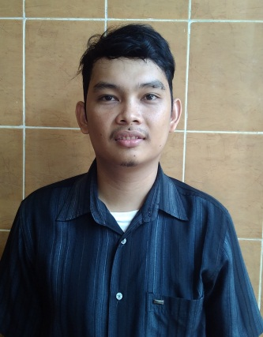
MUMAMMAD ALFIAN dilahirkan di Ujung Pandang pada tanggal 14 Desember 1991 dari pasangan Bapak Hamirullah dan Ibu Darmawati, anak pertama dari tiga bersaudara. Penulis memasuki jenjang pendidikan formal sebagai berikut: pada tahun 1997 memasuki di SD Inpres Tankala II Kecamatan Biringkanayya kota Makassar dan tamat pada tahun 2003.
Pada tahun 2003 melanjutkan pendidikan di SMP Negeri 36 Makassar dan tamat pada tahun 2006, dan pada tahun itu juga penulis melanjutkan ke SMA Negeri 7 Makassar dan tamat tahun 2009. Alhamdulillah penulis berhasil diterima dan terdaftar sebagai mahasiswa di Program Studi Pendidikan Guru Sekolah Dasar (PGSD) Fakultas Ilmu Pendidikan Universitas Negeri Makassar (UNM). Selama penulis tercatat sebagai mahasiswa PGSD, penulis aktif menjadi pengurus HIMAPRODI UPP PGSD Makassar Periode 2012-2013 dan menjadi Ketua Bidang Advokasi Pendidikan IKMA PGSD Se-Indonesia Priode 2013-2015.

